GUIA Nº 4 SEPTIMO BASICO

OBJETIVO: DESCUBRIR LOS MEDIOS DE ACCION DEL ESPIRITU SANTO EN EL AMOR

PUNTAJE TOTAL: 35 PUNTAJE OBTENIDO………………………… NOTA …….

NOMRE: ……………………………………………………………………………….. CURSO------------------

LEER EN SILENCIO LA LECTURA “ EL AMOR EN SAN PABLO ” (QUE SE ENCUENTRA AL FINAL DE ESTA GUÍA) Y LUEGO RESPONDER…

1.- SEGÚN EL TEXTO…

a) ¿QUÉ IMPORTANCIA TIENE EL AMOR? (2 PTOS)

b) ¿QUÉ ACCIONES NOS MUESTRAN AMOR? ESCRIBA LAS QUE PRESENTA EL TEXTO. (2 PTOS POR CADA ACCIÓN) (TOTAL: 10 PTS)

c) ¿QUÉ OTRAS ACCIONES DE AMOR PUEDO APORTAR? (3 PTOS)

d) DIBUJE 3 ACCIONES DE AMOR. (3 PTOS)

e) ESCRIBA UNA REFLEXION SOBRE LA LECTURA. (3 PTOS)

f) HAZ UN DIBUJO QUE REPRESENTE EL AMOR. (3 PTOS)

2. AHORA RESPONDA, CONSIDERANDO SU OPINIÓN PERSONAL…

a) ¿QUÉ IMPORTANCIA TIENE EL AMOR? (2 PTOS)

b) ¿QUÉ SIGNIFICA NO TENER AMOR ? (2 PTOS)

c) ¿POR QUÉ SIN AMOR UNO NO ES NADA ? (2 PTOS)

d) ¿QUE ES MAS IMPORTANTE: LAS COSAS MATERIALES O EL AMOR ? (1 PTOS)

¿POR QUE? (2 PTOS)

e) ¿EL AMOR EN QUE ENCUENTRA ALEGRIA? (2 PTOS)

PARA REFLEXIONAR:

1.- FRENTE A AQUELLOS QUE NOS IMPIDE PARMANECER UNIDOS Y VIVIR EN COMUN – UNION, JESUS NOS DICE QUE YA NO ESTAREMOS SOLOS PUES EL ESPIRITU SANTO ESTARA JUNTO A NOSOTROS.

2.- EL ESPIRITU SANTO AYUDA A COMPRENDER EL MENSAJE DE JESUS Y VALENTIA PARA PROCLAMAR LA BUENA NOTICIA POR TODO EL MUNDO.

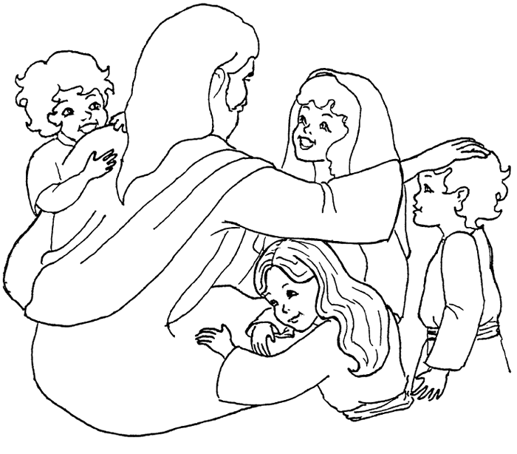

Carta de San Pablo a los Corintios 13, 1-13

Himno al Amor

“Aunque yo hablara todas las lenguas de los hombres y de los ángeles, si no tengo amor, soy como una campana que resuena o un platillo que retiñe.

Aunque tuviera el don de la profecía y conociera todos los misterios y toda la ciencia, aunque tuviera toda la fe, una fe capaz de trasladar montañas, si no tengo amor, no soy nada.  
  
Aunque repartiera todos mis bienes para alimentar a los pobres y entregara mi cuerpo a las llamas, si no tengo amor, no me sirve para nada.

El amor es paciente, es servicial; el amor no es envidioso, no hace alarde, no se envanece, no procede con bajeza, no busca su propio interés, no se irrita, no tienen en cuenta el mal recibido, no se alegra de la injusticia, sino que se regocija con la verdad.

El amor todo lo disculpa, todo lo cree, todo lo espera, todo lo soporta.   
El amor no pasará jamás. Las profecías acabarán, el don de lenguas terminará, la ciencia desaparecerá; porque nuestra ciencia es imperfecta y nuestras profecías, limitadas.

Cuando llegue lo que es perfecto, cesará lo que es imperfecto.

Mientras yo era niño, hablaba como un niño, sentía como un niño, razonaba como un niño, pero cuando me hice hombre, dejé a un lado las cosas de niño. Ahora vemos como en un espejo, confusamente; después veremos cara a cara. Ahora conozco todo imperfectamente; después conoceré como Dios me conoce a mí.

En una palabra, ahora existen tres cosas: la fe, la esperanza y el amor, pero la más grande todas es el amor”.